KẾ HOẠCH BÀI DẠY
MÔN TOÁN - LỚP 2
Ngày dạy: 18/ 07/2024

BÀI 65: BIỂU ĐỒ TRANH
I. YÊU CẦU CẦN ĐẠT
1. Năng lực đặc thù
- Nhận biết được biểu đồ tranh (biểu thị số liệu kiểm đếm bằng hình ảnh hoặc tranh vẽ theo cột hoặc hàng theo yêu cầu của việc kiểm đếm)
- Đọc và mô tả được các số liệu trên biểu đồ tranh.
- Nêu được một số nhận xét đơn giản từ biểu đồ tranh.
2. Năng lực chung
- Qua hoạt động khám phá, giải quyết tình huống (phân loại, kiểm đếm số ô tô theo màu sắc với các kiểu dáng, vị trí khác nhau), HS phát triển năng lực giải quyết vấn đề toán học.
- Qua sơ đồ, bảng biểu dạng biểu đồ tranh, thảo luận, diễn đạt, mô tả, đọc, nhận xét số liệu trên biểu đồ tranh, HS phát triển năng lực mô hình hóa toán học, năng lực giao tiếp toán học.
- Phẩm chất: Thông qua các hoạt động, bồi dưỡng cho học sinh các phẩm chất:
- Trách nhiệm: Có trách nhiệm với nhiệm vụ được giao, có tinh thần hợp tác khi làm việc nhóm.
- Trung thực: Trung thực khi làm bài tập
- Chăm chỉ: Chăm chỉ học và thực hành bài học
II. ĐỒ DÙNG DẠY HỌC:
- GV: Máy tính, tivi chiếu nội dung tranh và biểu đồ tranh, bộ đồ dùng phục vụ cho các hoạt động học tập.
- HS: SGK
III. CÁC HOẠT ĐỘNG DẠY HỌC CHỦ YẾU
Hoạt động của GV | Hoạt động của HS
1. Hoạt động mở đầu:  *Mục tiêu: Tạo tâm thế hứng thú cho HS và từng bước làm quen bài học  - GV tổ chức trò chơi: “ Ai nhanh, ai đúng”  - GV mời HS quan sát tranh và hỏi:  + Có mấy quả bóng màu đỏ?  + Có mấy quả bóng màu xanh?  + Có mấy quả bóng màu vàng?  + Quả bóng màu nào có nhiều nhất?  + Quả bóng màu nào có ít nhất?  - Giáo viên nhận xét và dẫn dắt vào bài:  Như vậy các em đã biết phân loại, kiểm đếm số liệu, để giúp các em biết được việc biểu thị số liệu kiểm đếm bằng hình ảnh hoặc tranh vẽ theo cột hoặc hàng được gọi là gì? Chúng ta sẽ tìm hiểu qua bài học: Bài 65: Biểu đồ tranh ( Tiết 1 )  - GV ghi bảng tên bài  2. Hoạt động khám phá kiến thức: Giới thiệu biểu đồ tranh:  *Mục tiêu: Giúp HS tự khám phá, phát hiện và chiếm lĩnh kiến thức mới.  - GV yêu cầu học sinh quan sát tranh và hỏi:  + Tranh vẽ gì?  + Các con hãy kiểm đếm và cho biết: Trên bức tranh có tất cả bao nhiêu ô tô?  - GV nêu tình huống bài toán: Tranh vẽ 2 chị em Mai và các ô tô có nhiều màu khác nhau, đặt ở vị trí (xuôi, ngược) khác nhau. Và em My thắc mắc: “ Ô tô màu nào nhiều nhất?”  - Để giải quyết thắc mắc trên, GV giao nhiệm vụ: Trong cái rổ có 16 chiếc ô tô đủ màu sắc giống như bức tranh. Cô chia lớp thành 9 nhóm, mỗi nhóm nhận một cái rổ. Nhiệm vụ của các nhóm là sẽ giúp Mai xếp số ô tô vào bảng như sau:  - Giáo viên nhận xét và giới thiệu: Việc sắp xếp các ô tô theo màu vào các cột tương ứng để tạo thành bức tranh như thế này thì đây chính là Biểu đồ tranh.  - Yêu cầu học sinh quan sát và đọc biểu đồ tranh mà các em vừa hoàn thành và trả lời các câu hỏi sau:  + Theo số liệu mỗi màu thì số ô tô nào nhiều nhất?  + Các em có nhận xét gì về số ô tô màu vàng và số ô tô màu xanh?  - GV chốt: Như vậy, biểu đồ tranh sẽ giúp các em nhận biết được các số liệu, đồng thời sẽ kiểm đếm và so sánh số liệu một cách dễ dàng và chính xác.  3. Hoạt động luyện tập, thực hành:  * Mục tiêu: Củng cố được kiến thức mới dựa vào các bài tập, “tình huống” cụ thể.  Bài 1 :  - Gọi HS đọc yêu cầu bài.  - GV giới thiệu biểu đồ tranh:  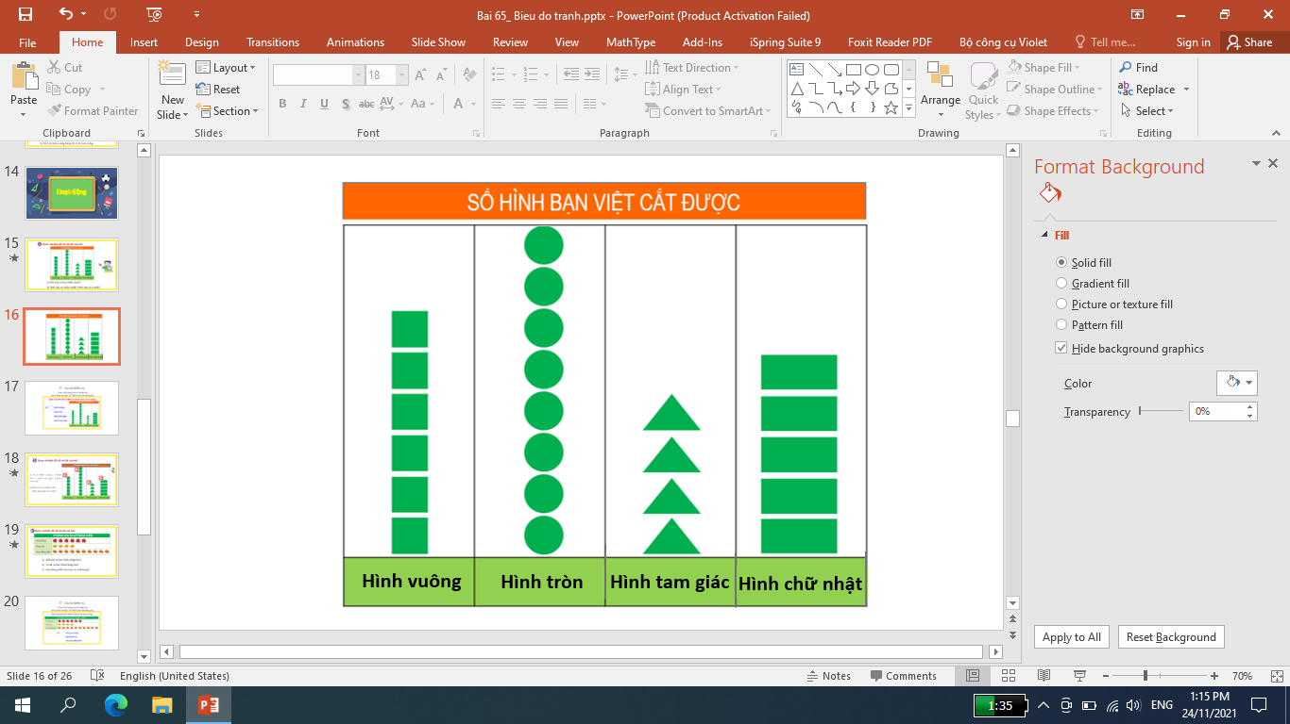  - Yêu cầu HS quan sát biểu đồ tranh và trả lời câu hỏi sau:  + Biểu đồ tranh có nội dung gì?  - Gv nhận xét: Đây là Biểu đổ tranh biểu thị số hình mà bạn Việt cắt được. Cột thứ nhất là các hình vuông, cột thứ hai là các hình tròn, cột thứ ba là các hình tam giác, cột thứ tư là các hình chữ nhật.  - Giáo viên yêu cầu học sinh dựa vào biểu đồ tranh và thảo luận nhóm đôi ( hỏi - đáp ) theo câu hỏi sau:  - Mỗi loại có bao nhiêu hình?  - Hình nào nhiều nhất, hình nào ít nhất?  - Giáo viên nhận xét, tuyên dương và chốt: Qua bài tập này giúp các em nhận biết các dạng hình đã học và dễ dàng kiểm đếm, so sánh được số lượng các hình có trong biểu đồ. Và đây là biểu đồ tranh theo dạng cột.  Bài 2 :  - Gọi HS đọc yêu cầu bài.  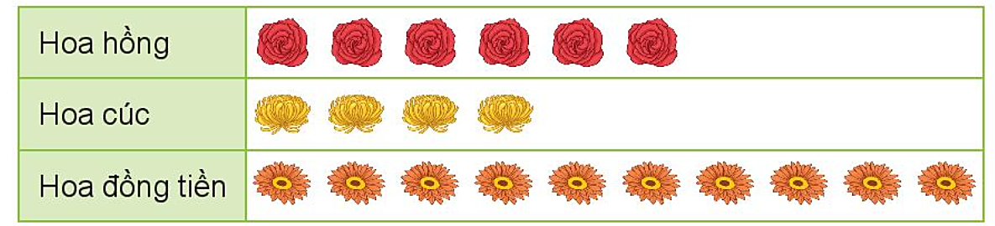  - GV giới thiệu biểu đồ:  SỐ BÔNG HOA ĐÃ NỞ TRONG VƯỜN  - GV yêu cầu HS quan sát và trả lời các câu hỏi:  +Biểu đồ này có nội dung gì?  - Trong biểu đồ gồm các loại hoa nào?  - GV yêu cầu học sinh dựa vào biểu đồ tranh, thảo luận nhóm 4 trả lời các câu hỏi, hoàn thành phiếu bài tập:  - Mỗi loại có bao nhiêu bông hoa?  - Có tất cả bao nhiêu bông hoa?  - Hoa hồng nhiều hơn hoa cúc mấy bông?  - GV nhận xét, tuyên dương, chốt câu trả lời đúng.  - GV hỏi HS : Hãy nêu sự khác nhau của dạng biểu đồ tranh ở bài 1 và bài 2 .  - GV chốt: Như vậy biểu đồ tranh có nhiều dạng, có thể theo cột hoặc theo hàng ngang để giúp chúng ta kiểm đếm số liệu một cách dễ dàng, chính xác.  4. Hoạt động vận dụng  *Mục tiêu: Áp dụng bài học vào thực tiễn cuộc sống  - Liên hệ: Các em nhìn thấy biểu đồ tranh ở đâu?  - GV hướng dẫn học sinh vận dụng kiến thức đã học làm một biểu đồ tranh đơn giản: Bông hoa học tốt như sau:  + Các em kẻ 4 tuần, ngày nào trong tuần được cô khen em sẽ đính một bông hoa, sau đó so sánh số lượng bông hoa giữa các tuần để biết xem giữa các tuần mình học có tiến bộ hơn không.  - GV mời HS nhắc lại tên bài học hôm nay và nêu các dạng biểu đồ tranh.  - Giáo viên nhận xét giờ học, khen ngợi, động viên HS.  - Chuẩn bị bài tiếp theo: Biểu đồ tranh ( Tiết 2) | - HS chia sẻ trước lớp:  + Có 6 quả bóng màu đỏ  + Có 4 quả bóng màu xanh  + Có 3 quả bóng màu vàng  + Quả bóng màu đỏ nhiều nhất.  + Quả bóng màu vàng ít nhất.  - HS chú ý lắng nghe.  - HS quan sát và trả lời:  + Tranh vẽ ô tô, vẽ chị em nhà bạn Mai  + Có tất cả 16 ô tô.  - HS thực hiện nhiệm vụ. Mời đại diện 2 nhóm nhanh nhất trưng bày sản phẩm trên bảng lớp.  - HS lắng nghe  - HS đọc biểu đồ và nêu kết quả:  + Ô tô màu đỏ có nhiều nhất.  + Số ô tô màu vàng bằng số ô tô màu xanh.  - HS lắng nghe.  - HS đọc yêu cầu bài  - HS quan sát, và trả lời câu hỏi:  + Biểu đổ tranh này biểu thị số hình mà bạn Việt cắt được. Gồm có các hình vuông, hình tròn, hình tam giác, hình chữ nhật  - HS thảo luận và mời đại diện các cặp đôi chia sẻ kết quả:  - Có 6 hình vuông, 8 hình tròn, 4 hình tam giác, 5 hình chữ nhật.  b) Hình tròn có nhiều nhất. Hình tam giác có ít nhất.  - HS đọc yêu cầu bài  - HS quan sát, trả lời các câu hỏi:  + Biểu đồ tranh này biểu thị số bông hoa mà Rô-bốt hái được.  + Gồm có hoa hồng, hoa cúc, hoa đồng tiền.  - HS thực hành thảo luận nhóm, hoàn thành phiếu. Đại diện nhóm hoàn thành nhanh nhất trình bày.  a) Có 6 bông hoa hồng, 4 bông hoa cúc, 10 bông hoa đồng tiền.  b) Có tất cả 20 bông hoa (tính 6 + 4+ 10 = 20).  c) Hoa hồng nhiều hơn hoa cúc 2 bông (6 – 4 = 2)  - HS nhóm khác nhận xét.  - HS nhận biết sự khác nhau của dạng biểu đồ tranh ở bài 1 và bài 2 (bài 1 là biểu đồ tranh dạng cột, bài 2 là biểu đồ tranh dạng hàng ngang.)  - HS trả lời  - HS nhắc lại và nêu các dạng biểu đồ  - HS lắng nghe.
  Vàng | Xanh | Đỏ

IV. ĐIỀU CHỈNH SAU TIẾT HỌC ( nếu có):
…………………………………………………………………………………………………………………………………………………………………………
……………………………………………………………………………………

